Beleidsplan stichting Cultureel Centrum Bessie
Dorpsstraat 60 1688CH, Nibbixwoud
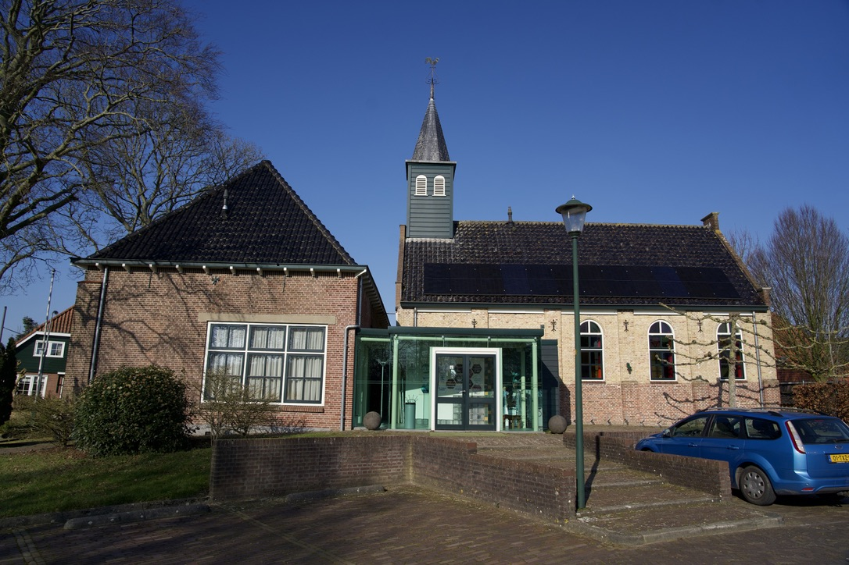
De afgelopen jaren is het aantal activiteiten in Bessie helaas teruggelopen. Dit maakt een gezonde exploitatie van Bessie moeilijker. Eind 2024 heeft het oude bestuur een bijeenkomst belegd waarbij de wethouder, opbouwwerkers, voorzitter Dorpsraad en dagelijks bestuur van Nibbik-Uit waren uitgenodigd. Doel was om met hernieuwde energie nieuw leven te blazen in Bessie. Het oude bestuur, waarvan sommigen al meer dan 20 jaar bestuurslid, wilde graag de verantwoordelijkheid overdragen aan een nieuw bestuur.
Per 1 januari 2025 is een nieuw bestuur aangetreden.
Cultureel centrum Bessie is een belangrijk gebouw en ook het oudste gebouw in het dorp Nibbixwoud met ca 2.600 inwoners. Iedereen wil Bessie behouden voor de gemeenschap met name om activiteiten te organiseren waarbij Nibbikers elkaar ontmoeten en zo de leefbaarheid van ons dorp versterken.
Recent is gestart met wekelijkse koffieochtenden voor de ouderen. Dit is een succes. Wekelijks bezoeken tussen de 8 en 12 mensen deze koffie-ochtenden. Begin 2025 is gestart met de Handwerkclub. Het jongeren toneel Cunera heeft zijn repetities en uitvoeringen ook in Bessie. De volwassen toneelgroep Cunera is eind 2024 vertrokken. De continuïteit van Bessie was onzeker. Zij willen graag terugkeren naar Bessie zodra de continuïteit is gewaarborgd.
Samen met de opbouwmedewerkers van de gemeente Medemblik heeft het bestuur een viertal succesvolle dorpshuizen in de regio bezocht met het doel ideeën op te doen voor te organiseren activiteiten in Bessie. Veel ideeën zijn opgedaan en in de komende jaren wil het bestuur deze onderzoeken op haalbaarheid en enthousiasme bij de inwoners. Bessie wordt al regelmatig gebruikt voor vergaderingen en bijeenkomsten en het streven is het gebruik hiervan te laten groeien. Ook is het mogelijk overdag en in de vroege avond familiebijeenkomsten te organiseren. Randvoorwaarde is dat deze niet mogen leiden tot overlast bij de buren
Om succesvol te kunnen groeien heeft het gebouw wel een forse investering nodig. De isolatie van mn het oude stadhuis is nagenoeg afwezig. Het kerkje is in 1980 gerenoveerd en geïsoleerd volgens de normen van die tijd. Het bestuur heeft advies over de verduurzaming van Bessie ingewonnen bij Dorpswerk Noord-Holland. Dit heeft geresulteerd in een advies opgesteld door dhr L van Bemmel van Stichting Energieke Regio. Totale investeringen € 120.000 (incl. BTW), waarvan het plan is om te starten met een investering van € 100.000. Financiering wordt aangevraagd bij de Provincie (regeling verduurzamen dorpshuizen en wijkcentra) en bij enkele vermogensfondsen. De verwachting is dat de werkzaamheden in kwartaal 4 van 2025 kunnen aanvangen, indien de financiering is gewaarborgd.
Daarnaast zijn functionele aanpassingen gewenst om nieuwe activiteiten binnen te halen. Een voorbeeld is het organiseren van Dorpsmaaltijden. Hiervoor zijn basale keukenvoorzieningen nodig (kookplaten, oven en magnetron) die nu ontbreken. Daarnaast zijn er vele andere ideeën, zoals een facelift, die nog nader moeten worden uitgewerkt. Eind 2025 willen we deze plannen gereed hebben. Ook hiervoor zal nieuw geld nodig zijn, waarbij gedacht wordt aan subsidies van de gemeente, RVO regelingen, vermogensfondsen, zelfwerkzaamheid en Crowdfunding in de gemeenschap.
Zodra de financiering van de verduurzamingsplannen beschikbaar is, heeft het bestuur het vertrouwen dat de continuïteit van Bessie op lange termijn is gewaarborgd. Toneelgroep Cunera kan terugkeren naar Bessie voor zijn repetities en de vele ideeën voor nieuwe activiteiten kunnen worden opgepakt.
De samenwerking met de opbouwwerkers Medemblik is goed. Het is gebleken dat zij een goed netwerk hebben en potentieel geïnteresseerden enthousiast maken voor nieuwe activiteiten in Bessie.
Het bestuur van Bessie wil nauw samenwerken met de Dorpsraad Nibbixwoud, het bestuur van Nibbik-Uit (beheerder de Dres), bestuur van de Dorpsveiling Nibbixwoud en de besturen van de vele verenigingen die Nibbixwoud rijk is.

Bestuur Cultureel Centrum Nibbixwoud
April 2025

Activiteiten in Bessie
Structureel:
Dinsdagochtend: wekelijkse koffieochtend voor ouderen
Woensdagochtend: wekelijks clubje Handwerken
Dinsdagavond: Jeugdtoneel
Xe dinsdagavond van de maand: vergadering Dorpsraad Nibbixwoud
4 mei herdenking
Incidenteel:
Vergaderingen en bijeenkomsten (2 tot 3 keer per maand)
Familie bijeenkomsten (ca 6 keer per jaar)
Toekomstige activiteiten:
Workshops door Atelier WOA (with one another). Begeleid door Marc Haers. Doelgroep creatieve jongeren (wekelijks een dagdeel)
Toneelgroep Cunera (repetities) wekelijks
Dorpsmaaltijden (maandelijks)
Incidentele activiteiten voor jongeren, tentoonstellingen door creatieve jongeren, activiteiten voor ouderen, muziek etc. doel 10 tot 15 keer per jaar.

